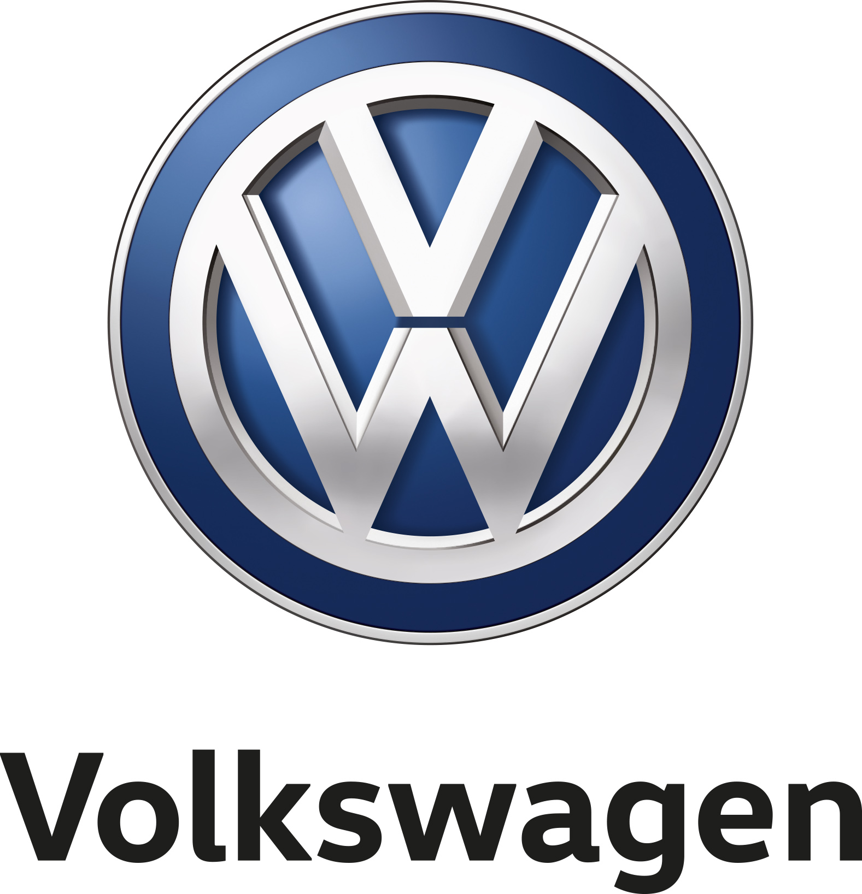

**Genève Motor Show 2019 – verdenspremiere på T-Roc R**

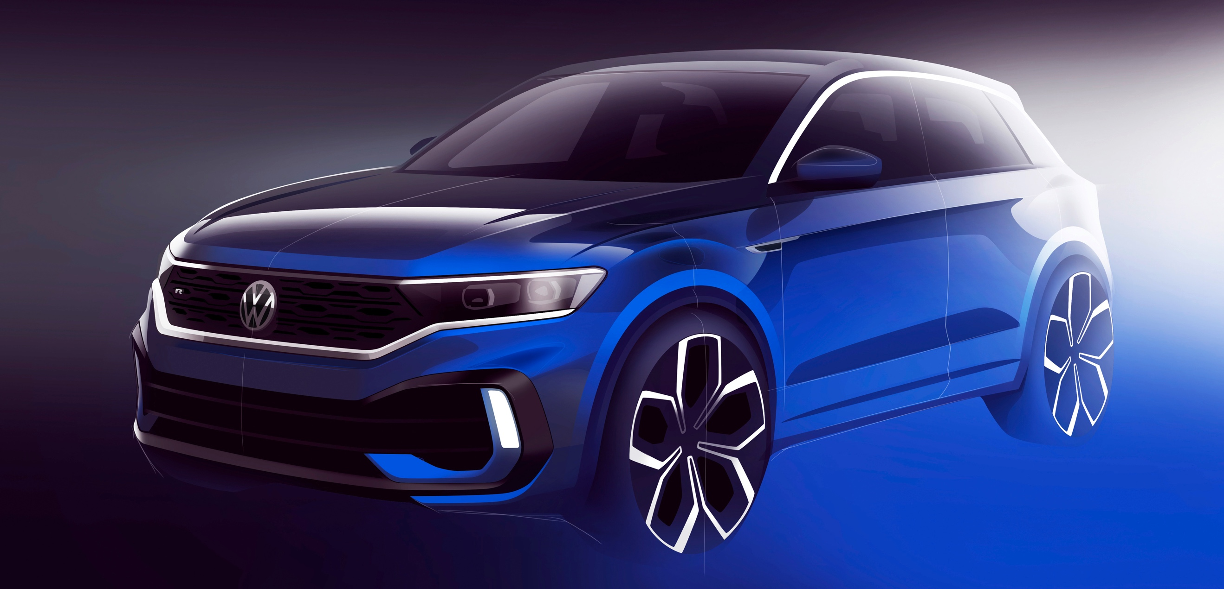

**På Genève Motor Show (den 7. – 17. marts, 2019) præsenterer Volkswagen den nye potente topmodel T-Roc R. Denne ny Volkswagen R-model overbeviser ikke kun med sine imponerende præstationer, den er også iklædt et ”R”-specifikt eksteriør- og interiørdesign, der understreger T-Roc R’s sportslige potentiale.**

I slutningen af 2017 udvidede Volkswagen modelprogrammet med den nyudviklede kompakte T-Roc crossover. Med stramme proportioner uden på og høj funktionalitet indeni kombinerer den smarte T-Roc SUV-appeal med køredynamik som en kompakt familiebil. T-Roc er på hjemmebane både i storbyen og ude på de inspirerende landeveje.

Dette harmoniske koncept banede vejen for T-Roc’s succes, der siden introduktionen i november 2017 er solgt i over 200.000 eksemplarer på verdensplan. Den nye T-Roc R udvider konceptet for den kompakte crossover ved at tilbyde en ekstrem sportsligt version, der appellerer til kunder, hvor et stilfuldt design vægtes lige så højt som fremragende køredynamik og sportslige præstationer.

Den nye T-Roc R er udviklet af Volkswagen R GmbH, der har testet modellen intensivt bl.a. på den legendariske og udfordrende Nürburgring racerbane. WRX rallycross verdensmester Petter Solberg og Volkswagens fabrikskører i TCR-serien, Benjamin Leuchter, har begge bidraget med deres ekspertise i udviklingen af T-Roc R.

Volkswagen R er et 100 % ejet uafhængigt selskab under Volkswagen AG. Bogstavet R står for Racing og udtrykker forbindelsen til Volkswagens motorsportsaktiviteter og er siden introduktionen af Golf R32 i 2002 blevet brugt til de sportslige topmodeller fra Volkswagen.